目
录
一、部门主要职责
二、机构设置及人员情况
一、《收支预算总表》
二、《部门收入总表》
三、《部门支出总表》
四、《财政拨款收支总表》
五、《一般公共预算支出表》
六、《一般公共预算基本支出表》
七、《财政拨款“三公”经费支出表》
八、《政府性基金预算支出表》
九、《国有资本经营预算支出表》
十、《部门整体支出绩效目标表》
十一、《项目支出绩效目标表》
一、2024 年部门预算收支情况说明
二、2024 年“三公”经费预算情况
说明
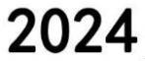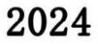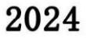

珠山区科协是主管工作的区委组成部门，主要职责是：
（一）利用科学技术场馆和设施，开展以科学知识、科
学方法和科学思想为主要内容的日常性、群众性、社会性的
科学技术普及活动，反对封建迷信和伪科学，捍卫科学尊严
，提高公众的科学素养。
（二）组织科学技术工作者，通过各种形式和途径，参
与科学技术政策、科学技术法规和科学技术标准的制定。反
映科技工作者的意见和要求，维护科技工作者的合法权益；
宣传、表彰、举荐优秀科技工作者；
（三）负责全区科普组织建设，开展多层次、多形式、
多学科的科普宣教，开展技术咨询和技术服务。
（四）负责青少年科技工作，组织开展适合其特点的科
学技术活动，提高青少年的科学文化素质，培养科学技术后
备人才。
2024 年珠山区科协科协共有预算单位1个，包括局本级


和所属二级预算单位。编制数为3人，其中行政编制3人、全
额补助事业编制0人、部分补助事业编制0人、自收自支事业
编制0人；实有人数4人，其中在职人数为4人，包括行政人员
4人、全额补助事业人员0人、部分补助事业编人员0人、自收
自支事业人员0人；离休人员0人；退休人员2人。在校学生0
人，其中：高等学校0人、中等专业学校0人，其他0人。
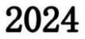

收支预算总表
填报单位:[205]景德镇市珠山区科学技术协会 ,
[205001]景德镇市珠山区科学技术协会
单位：万元
收
入
支出
项目
预算数
项目(按支出功能科目类级)
预算数
一、财政拨款收入
75.42 科学技术支出
76.20
6.23
2.53
5.45
（一）一般公共预算收入
（二）政府性基金预算收入
（三）国有资本经营预算收入
二、教育收费资金收入
三、事业收入
75.42 社会保障和就业支出
卫生健康支出
住房保障支出
四、事业单位经营收入
五、附属单位上缴收入
六、上级补助收入
七、其他收入
15.00
本年收入合计
八、使用非财政拨款结余
九、上年结转（结余）
90.42
本年支出合计
90.42
90.42
结转下年
收入总计
90.42
支出总计


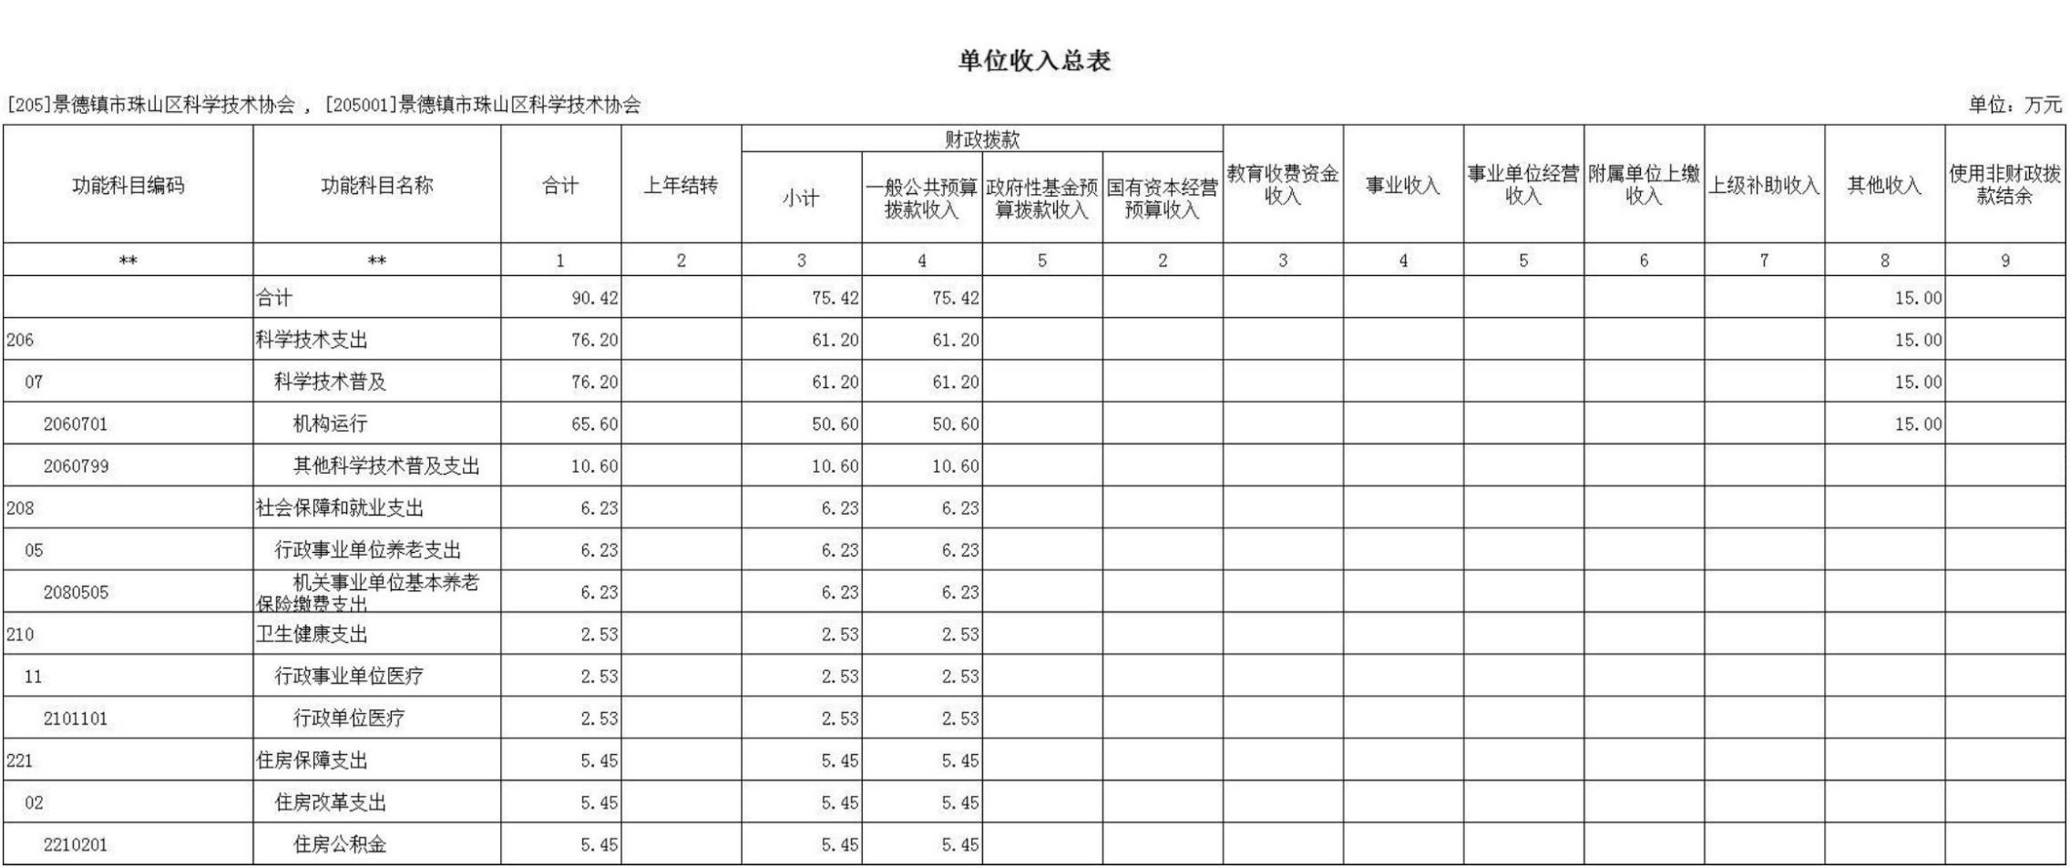

单位支出总表
填报单位[205]景德镇市珠山区科学技术协会
, [205001]景德镇市珠山区科学技术协会
单位：万
元
支出功能分类科目
合计
1
基本支出
项目支出
科目编码
**
科目名称
**
2
3
合计
90.42
79.82
10.60
206
科学技术支出
76.20
76.20
65.60
10.60
6.23
65.60
65.60
65.60
10.60
10.60
07
科学技术普及
2060701
2060799
208
机构运行
其他科学技术普及支出
社会保障和就业支出
行政事业单位养老支出
10.60
6.23
6.23
05
6.23
机关事业单位基本养老保险缴费支
出
2080505
6.23
6.23
210
卫生健康支出
行政事业单位医疗
行政单位医疗
住房保障支出
住房改革支出
住房公积金
2.53
2.53
2.53
5.45
5.45
5.45
2.53
2.53
2.53
5.45
5.45
5.45
11
2101101
221
02
2210201


财政拨款收支总表
[205]景德镇市珠山区科学技术协会 ,
[205001]景德镇市珠山区科学技术协会
单位：万元
收
入
支出
一般公共预 政府性基金 国有资本经
算支出 预算支出 营预算支出
项目(按支出功能科
目类级)
项目
预算数
合计
75.4
2
一、财政拨款收入
75.42 一、本年支出
75.42 科学技术支出
75.42
61.2
0
一般公共预算拨款收入
61.20
6.23
社会保障和就业支
出
政府性基金预算拨款收入
国有资本经营预算收入
6.23
卫生健康支出
住房保障支出
2.53
5.45
2.53
5.45
75.4
2
收入总计
75.42
支出总计
75.42


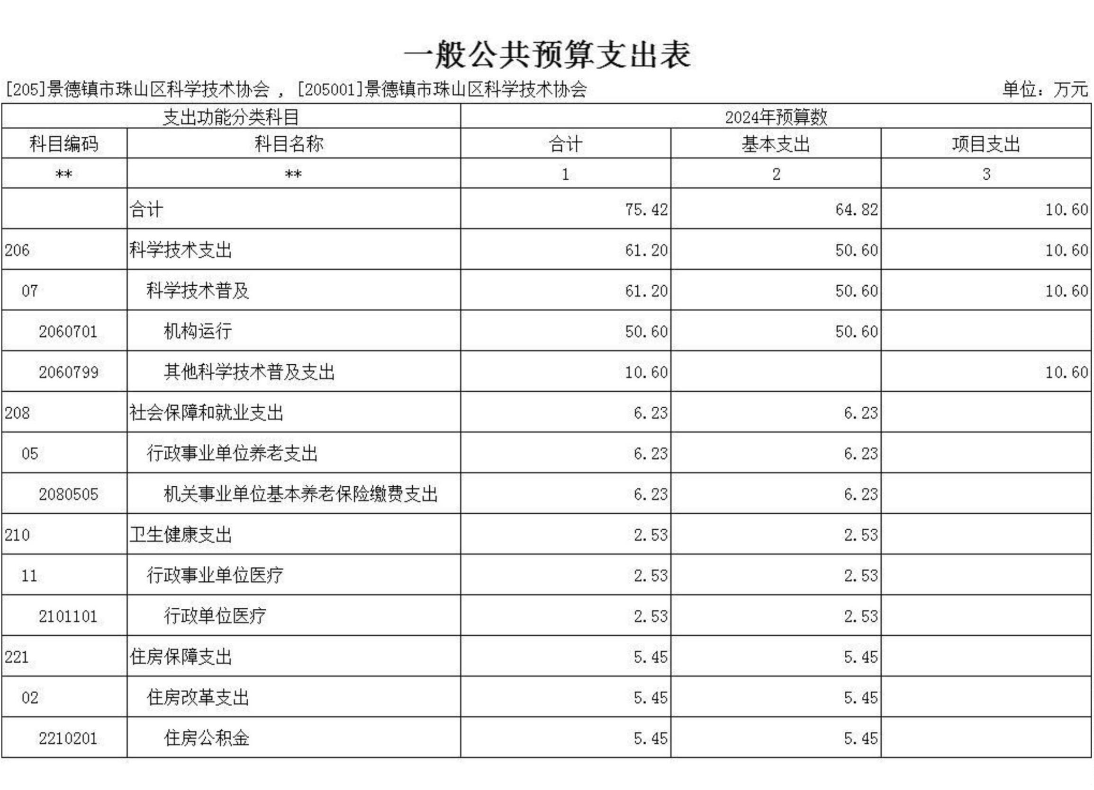

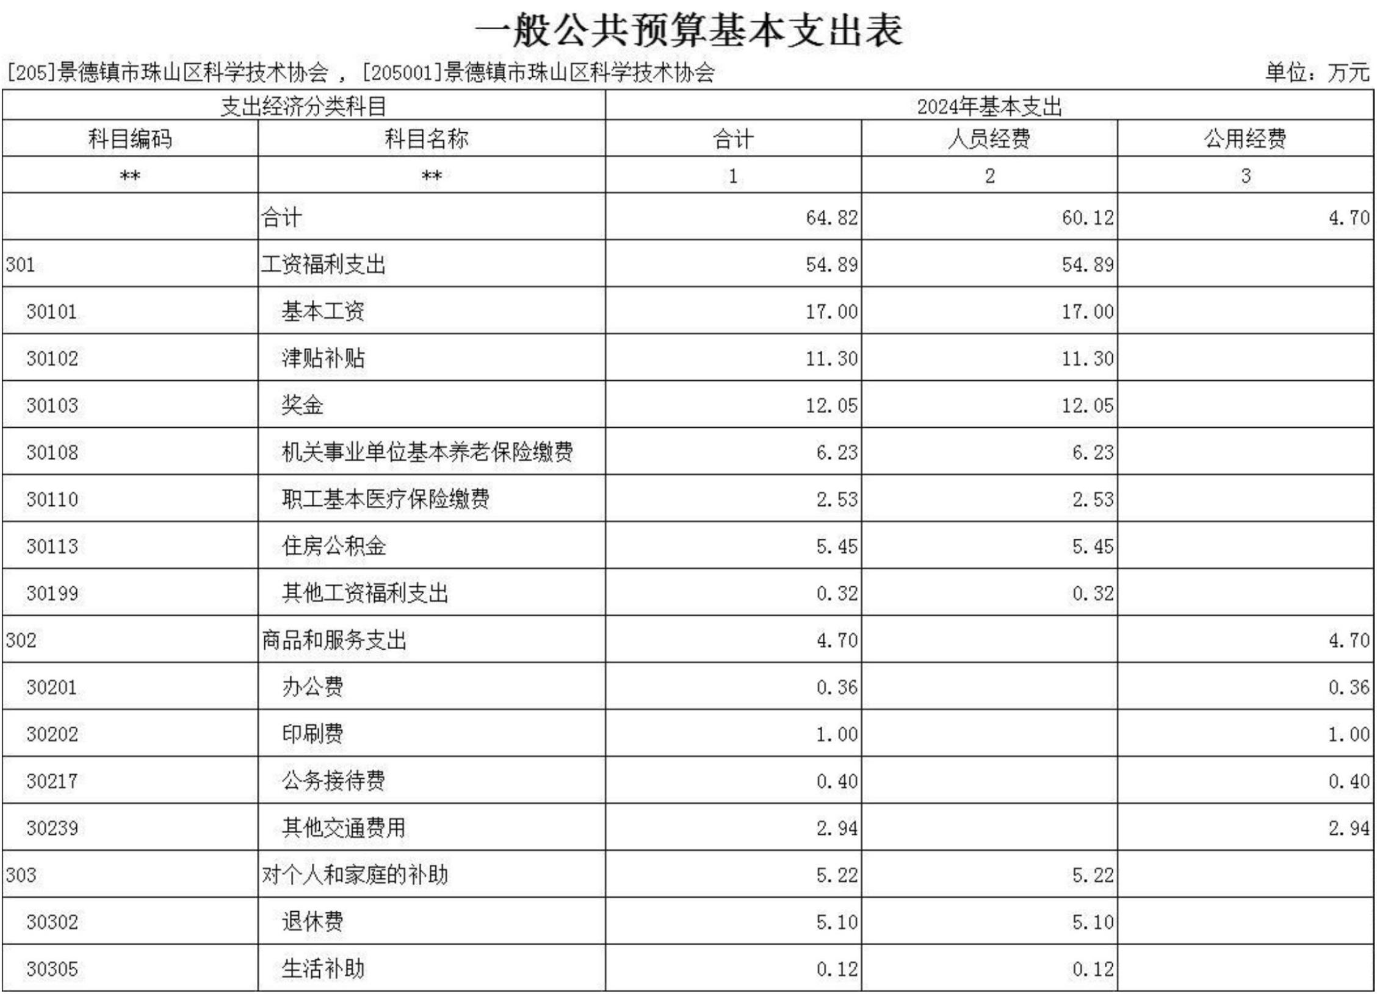

注：若为空表，则为该部门（单位）无“三公”经费支出
财政拨款“三公”经费支出表
填报单位[205]景德镇市珠山区科学技术协会 , [205001]景德镇市珠山区
科学技术协会
单位：万
元
公务用车购置及运行维护
费
因公出国(境)费
公
务
用
车
单位编码
单位名称
合计
公务接待费
高等院校和科研院所
学术交流合作出国（
境）费
小
计
一般公务出国
（境）费
公务用车
购置
小计
运
行
维
护
费
**
**
1
2
3
4
5
6
7
8
205001
景德镇市珠山区科学技术协会
0.40
0.40


注：若为空表，则为该部门（单位）无政府性基金收支
政府性基金预算支出表
单位：万元
支出功能分类科目
2024年预算数
科目编码
科目名称
**
合计
1
基本支出
2
项目支出
3
**


注：若为空表，则为该部门（单位）无国有资本经营预算收支
国有资本经营预算支出表
填报单位:[205]景德镇市珠山区科学技术协会 , [205001]景德镇市珠山区科学技术协会
单位：万元
支出功能分类科目
2024年预算数
科目编码
**
科目名称
**
合计
1
基本支出
2
项目支出
3


部门整体支出绩效目标表
（ 2024 年度）
部门名
称
景德镇市珠山区科学技术协会
当年预算情况（万元）
90.42
收入预算合计
其中：财政拨款
支出预算合计
75.42
其他经费
90.42
15
其中：基本支出
79.82
项目支出
10.6
1.严格贯彻落实区委区政府工作，扎实开展科普宣传。2.全力推进全民
科学素质提升工作。3.加强对镇、街道科协组织的业务指导。
年度总体目标
年度绩效指标
一级指标
产出指标
二级指标
数量指标
质量指标
时效指标
成本指标
三级指标
每季度开展一次科普宣传活动
提高群众科普意识
目标值
≥4次
≥100%
100%
及时公开本年度决算信息
控制本级刚性开支
≤5%
经济效益指标
社会效益指标
生态效益指标
联合街道社区开展科普活动
提升全民科学素质
≥2次
≥100%
≥4次
≥95%
效益指标
加强宣传报道
服务对象满意度
指标
满意度指标
科普活动群众满意度


项目支出绩效目标表
（2,024年度）
项目名称
科协部门资金
205-景德镇市珠山
区科学技术协会
景德镇市珠山区科
学技术协会
主管部门及代码
实施单位
年度资金总额
其中：财政拨款
其他资金
10.6
10.6
0
项目资金
（万元）
上年结转
0
年度绩效目标
用于单位日常及其他开支
一级指
标
二级指标
三级指标
指标值
经济成本指
标
每笔支出压减5%压
减
控制刚性开支
成本指
标
社会成本指
标
对基层科普组织体系支出
利用古镇珠山公众号宣传
积极宣传宣传
积极宣传宣传
生态环境成
本指标
数量指标
质量指标
时效指标
每个月25日前缴纳工伤生育险
完成职工社保缴纳
25号之前
积极完成
及时公开
产出指
标
及时公开本年度预决算数据
经济效益指
标
职工获得感增强
履职尽责
与职工联动
按年初计划完成
≥90%
效益指
标
社会效益指
标
满意度
指标
服务对象满
意度
职工满意度


2024年科协收入预算总额为90.42万元，较上年预算安
排增加35.01万元；财政拨款收入75.42万元，较上年预算
安排增加 20.01万元；事业单位经营收入 0万元,与上年持
平;其他收入20万元,较上年预算安排增加20万元;上年结转
（结余）0 万元,较上年预算安排减 0万元。。
2024年珠山区科协支出预算总额为90.42万元,较上年
预算安排增加35.01万元。
按支出项目类别划分：基本支出64.82万元,较上年预
算安排增加20.51万元;其中：工资福利支出54.89万元,商
品和服务支出4.7万元,对个人和家庭的补助 0 万元,资本
性支出0万元。项目支出10.6万元,较上年预算安排减少0.5
万元;其中： 工资福利支出0万元,其他科学技术普及支出
10.6万元,对个人和家庭的补助5.22万元,资本性支出0万元,
其他支出0万元。
按支出功能科目划分： 科学技术支出 76.2万元,较上
年预算安排增加30.9万元;社会保障和就业支出6.23
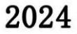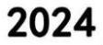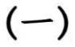

万元,较上年预算安排增加1.8万元;卫生健康支出
2.53万元,较上年预算安排增加 0.73 万元;住房保障支出
5.45万元,较上年预算安排增加 1.57万元。
按支出经济分类划分：工资福利支出54.89万元,较上年
预算安排增加15.72万元;商品和服务支出4.7万元,较上年预
算安排增加0.55万元;对个人和家庭的补助5.22万元,较上
年预算安排增加5.1万元;资本性支出0万元,较上年预算安排
增加0万元;其他支出0万元,较上年预算安排增加0万元。
2024年珠山区科协财政拨款支出预算总额75.42万元,
较上年预算安排增加 20.01万元。
按支出功能科目划分：科学技术支出 76.2万元,社会保
障和就业支出6.23万元,卫生健康支出2.53万元,住房保障支
出5.45万元。
按支出项目类别划分：基本支出64.82万元,较上年预算
安排增加20.51万元;其中：工资福利支出54.89万元,商品
和服务支出4.7万元,对个人和家庭的补助 0 万元,资本性
支出0万元。项目支出10.6万元,较上年预算安排减少0.5
万元;其中： 工资福利支出0万元,其他科学技术普及支出
10.6万元,对个人和家庭的补助5.22万元,资本性支出0万元,
其他支出0万元。


本部门没有使用政府性基金预算拨款安排的支出。
本部门没有使用国有资本经营预算拨款安排的支出。
2024 年部门机关运行费预算4.7万元,比2023年预算
减少0.32万元，下降6.37%。主要原因：是节约开支，减少资本性支出。
2024 年部门政府采购总额4万元, 其中: 政府采购货
物预算3万元, 政府采购工程预算0 万元, 政府采购服务预
算1 万元。
截至 2023 年 7 月 31 日, 部门共有车辆 0 辆,其中： 一
般公务用车实有数 0辆。
2024 年部门预算安排购置车辆 0 辆，未安排购置单位价
值 200 万元以上大型设备。
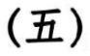

2024年部门整体绩效目标根据珠山区科协年初工作规划
和重点性工作安排，围绕积极履职、强化管理的中心思想，
通过加强预算收支管理，不断健全内部管理制度，梳理内部
管理流程，部门整体支出绩效情况得到提升，较好地完成了
年度工作目标。部门预算情况2024年收入预算合计90.42万元
，其中本级财政安排75.42万元，其他资金15万元。2024年支
出预算合计90.42万元，其中人员经费54.89万元，公用经费
4.7万元，项目经费10.6万元。
（1）一级项目绩效目标设置情况
2024年实行绩效目标管理的一级项目2个，涉及资金
10.6万元，其中：二级项目4个（部门预算中10.6万元以上的，
且进行了绩效评审的项目1个，涉及资金10.6万元），涉及资
金10.6万元。
（2）珠山区科协专项经费一级项目中各二级项目情况说明
（部门本级）
一级项目概述：2024年珠山区科协专项经费预算总额为
10.6万元，区直范围开展科普宣传活动。
1．科普宣传二级项目
一级项目概述1.管理指标 2.产出指标3.效果指标4.群众
满意度指标


1.二级项目 科普宣传活动经费
1）项目概述1.管理指标 2.产出指标3.效果指标4.群众
满意度指
标区直单位:用于区直范围内宣传科普活动支出
2）立项依据
区委、省、市科协为指导
3）实施主体
景德镇市珠山区科学技术协会
4）实施方案
按照省科协，市科协相关文件
5）实施周期
2024年1月1日至12月31日。
6）年度预算安排
年度预算安排10.6万元。
7）绩效目标和指标
绩效目标：完成年初制定计划和任务，开展科普知识宣
传讲座及科普宣传资料印刷。绩效指标：数量指标（讲座/
次数）达到6次，科普宣传资料3千册；时效指标（预算及时
公开及时率）达到100％，成本指标（成本控制情况）不超
过当年预算，社会效益指标（提升群众科普意识和普及率）
为80％，满意度指标（服务对象满意度）达到90％以上。


2024 年珠山区科协财政拨款"三公"经费安排0.4万元，
其中：
因公出国0万元,与上年持平，主要原因是：与上年安
排保持一致。
公务接待 0.4万元,与上年持平，主要原因是：与上年
安排保持一致。
公务用车运行维护费0万元，与上年持平，主要原因是：
与上年安排保持一致。
公务用车购置0万元，与上年持平，主要原因是：与上
年安排保持一致。


（一）财政拨款：指省级财政当年拨付的资金。
（二） 教育收费资金收入：反映实行专项管理的高中以
上学费、住宿费， 高校委托培养费，函大、电大、夜大及短
训班培训费等教育收费取得的收入。
（三） 事业单位经营收入：指事业单位在专业业务活动
及辅助活动之外开展非独立核算经营活动取得的收入。
（四）其他收入：指除财政拨款、事业收入、事业单位
经营收入等以外的各项收入。
（五）上年结转和结余：填列 2023 年全部结转和结余
的资金数，包括当年结转结余资金和历年滚存结转结余资金。
（一）一般公共服务支出（类） 财政事务（款） 行政运
行（项） ：反映行政单位（包括实行公务员管理的事业单位）
的基本支出。


（二） 一般公共服务支出（类） 财政事务（款） 一般行
政管理事务（项）： 反映行政单位（包括实行公务员管理的
事业单位）未单独设置项级科目的其他项目支出。
（三） 一般公共服务支出（类） 财政事务（款） 信息化
建设（项）：反映财政部门用于信息化建设方面的支出。
（四） 一般公共服务支出（类） 财政事务（款） 事业运
行（项）：反映事业单位的基本支出。
（五） 一般公共服务支出（类） 财政事务（款） 其他财
政事务支出（项） ：反映除上述项目以外其他财政事务方面
的支出。
（六）社会保障和就业支出（类） 行政事业单位养老支
出（款） 机关事业单位基本养老保险缴费支出（项） ：反映
机关事业单位实施养老保险制度由单位缴纳的基本养老保
险费支出。
（一）机关运行费： 指用一般公共预算财政拨款安排的
为保障行政单位（含参照公务员法管理的事业单位）运行用
于购买货物和服务的各项资金，包括办公费、印刷费、邮电
费、差旅费、会议费、福利费、日常维修费、专用材料及一
般设备购置费、办公用房水电费、办公用房取暖费、办公用
房物业管理费、公务用车运行维护费以及其他费用。
（二）“三公”经费：指用财政拨款安排的因公出国（境）
费、公务用车购置及运行维护费和公务接待费。其中， 因公


出国（境） 费反映单位公务出国（境） 的国际旅费、国外城
市间交通费、住宿费、伙食费、培训费、公杂费等支出；公
务用车购置及运行维护费反映单位公务用车车辆购置支出
（含车辆购置税、牌照费） ，按规定保留的公务用车燃料费、
维修费、过桥过路费、保险费、安全奖励费 用等支出；公
务接待费反映单位按规定开支的各类公务接待（含外宾接待）
支出。
（三） 会计专业技术资格考试：为科学、客观、公正地
评价会计专业人员的学识水平和业务能力，完善会计专业技
术人才选拔机制，根据《中华人民共和国会计法》等有关法
规要求， 会计专业技术资格实行全国统一组织、统一考试时
间、统一考试大纲、统一考试命题、统一合格标准的考试制
度。

